Старение населения и его демографические последствия в Республике Беларусь
Кишкович Александр Васильевич
Студент
Белорусский государственный экономический университет,
учетно-экономический факультет, Минск, Беларусь
E-mail: kishkovich.shura@mail.ru
В последней четверти XX века развитые страны мира вступили в фазу демографического кризиса, выражающегося, среди прочего, в феномене старения населения. Старение населения в современном мире — массовое явление, проявляющееся в увеличении доли пожилых людей в общей численности населения. Каждый день около 200 тысяч человек на планете преодолевают 60-летний рубеж. Таким образом, проблема старения и старости становится одной из важнейших проблем нашего века.
Рост доли пожилых и старых людей в составе населения обуславливает необходимость изучения состава этой части, их нужд, потребностей, биологических и социальных возможностей. Постоянный прирост пожилых людей, их медицинские, социальные проблемы требуют все больших затрат. Демографическое постарение становится государственной проблемой, требующей соответствующего решения уже в настоящее время и широкой подготовки на ближайшие годы.
Целью данной работы является изучение сущности проблемы старения населения и его последствий, анализ динамики возрастной структуры населения в Республике Беларусь.
Демографическое старение – увеличение доли пожилых и старых людей в общей численности населения [1, c.444]. Под старыми и пожилыми людьми в демографии понимается категория населения в возрасте 60 (или 65) лет и старше. Ключевым факторов демографического старения является динамика рождаемость, однако выделяют ещё смертности, миграционного движения, войн.
Проблема старения населения не обошла стороной Республику Беларусь. В соответствии с классификацией ООН население считается старым, если доля лиц в возрасте 65 лет и старше составляет 7 % и более. По данным переписи населения 2009 года, в целом по Беларуси доля этой части населения превысила 14 %, а в сельской местности она приблизилась к 23 %.
Статистические данные неумолимо свидетельствуют о том, что в Беларуси с каждым годом становится всё больше людей пенсионного возраста. Так, на начало 2015 года в нашей стране проживало 1 млн. 916 тыс. лиц старше 60 лет, или 20,2 % населения страны[2, c.60]. Согласно прогнозам, доля лиц старше трудоспособного возраста уже в 2025 году составит более 28 %, а доля детей — всего 17 %.
В целом, количество пожилых людей растет благодаря таким факторам, как улучшение качества здравоохранения, развитие медицинской диагностики, улучшение структуры питания, доступности образования и рост общего экономического благополучия.
Современный возрастной состав населения страны сложился главным образом, вследствие снижения рождаемости. Этим Беларусь отличается от высокоразвитых стран, в которых процесс старения обусловлен, главным образом увеличением продолжительности жизни, а низкий уровень рождаемости давно приобрел устойчивый характер. Кроме того, сильное влияние на него оказали войны и другие социальные потрясения XX века, которые не только унесли миллионы жизней, но и привели к уменьшению числа рождений, вызвав так называемые «демографические волны».
Динамика изменения возрастной структуры населения Республики Беларусь с 1995 по 2013 года представлена на рисунке 1.

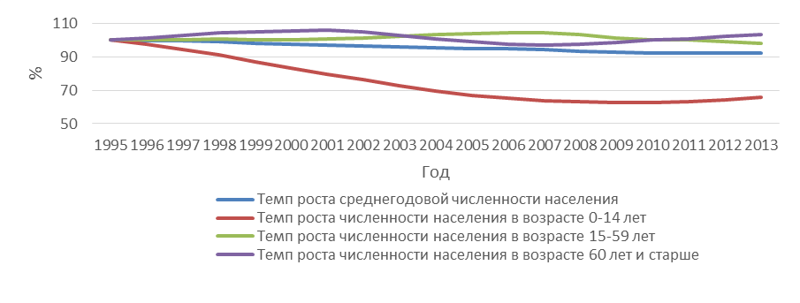
Рисунок 1 – Динамика возрастной структуры населения Республики Беларусь за 1995- 2013 года, в %-ах к 1995 году
Примечание – Источник: собственная разработка.
Анализируя динамику изменения возрастной структуры населения в сравнении с 1995 годом (по базисным темпам роста), то на основе рисунка 1 можно увидеть, что с уменьшением общей численности населения происходит значительное уменьшение численности лиц в возрасте 0-14 лет, и рост численности населения в возрасте 60 лет и старше. Все это еще раз подтверждает актуальность изучения проблемы старения населения в Республики Беларусь.
Таблица 1 – Показатели старости населения Республики Беларусь за 1959 – 2014 года.
Год | Коэффициент старости «сверху»,% | Коэффициент старости «снизу»,% | Коэффициент потенциала  старения,% | Коэффициент соотношения поколений,%
1959 | 10,7 | 30,1 | 18,7 | 35,5
1999 | 18,9 | 19,5 | 24,4 | 96,8
2009 | 18,9 | 14,7 | 29,4 | 128,5
2014 | 19,9 | 15,7 | 29,3 | 126,3
Примечание – Источник: собственная разработка.

За период с 1959 по 2014 года коэффициент старости увеличился с 10,7% до 19,9%, а это значит, что сегодня примерно каждый пятый житель нашей страны – пожилой человек. Таким образом, по шкале Россета в Республике Беларусь наблюдается очень высокий уровень демографической старости, причем если принять во внимание значение коэффициента старости снизу, то можно также отметить, что это демографическая старость второй степени.
Устойчивый рост коэффициента потенциала старения является преддверием демографической старости. С 1959 года по 2014 год коэффициент потенциала старения увеличился на 10,6 процентных пункта (с 18,7% до 29,3%). На каждые 100 детей в 1959 году приходилось 35,5 пожилых и старых людей, к 1999 это число стало равно 96,8 человек, в 2009 году на 100 детей приходилось 128,5 стариков, а в 2014 году эта цифра стала равна – 126,3 соответственно.
Процесс старения населения Беларуси в ближайшей перспективе может ускорится, что приведет к еще более сильному проявлению его отрицательных социально-экономических последствий. Это связано с возрастанием различий в численности поколений, вступающих в трудоспособный возраст, выходящих из него и переходящих в группу старших возрастов. Дело в том, что в ближайшие 15 лет в трудоспособный возраст начнут вступать малочисленные поколения рождения 90-х годов, а выходить из него многочисленные поколения рождения 50-60-х.
Поэтому государство должно оказывать существенное воздействие на регулировании вопросов демографической безопасности. Остановить процессы депопуляции и обеспечить устойчивое развитие страны возможно только при слаженной работе всех органов власти, общественных и религиозных организаций, самих граждан. Наряду с реализацией мер, направленных на стимулирование рождаемости, охрану материнства и детства, укрепление здоровья граждан, требуются фундаментальные изменения в экономике, градостроительной политике, средствах массовой информации и других сферах.
Литература
1 Демографический энциклопедический словарь / Д.И. Валентей [и др.]; под ред. Д.И. Валентея. - М.: Советская энциклопедия, 1985. - 608 с.
2 Статистический ежегодник Республики Беларусь, 2014. – Минск: Белстат, 2014. – 534 с.
3 http://www.belstat.gov.by/ (Национальный статистический комитет Республики Беларусь)

